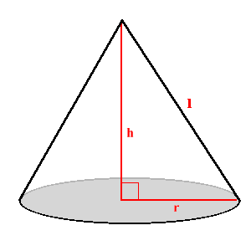
V=
V=
V=
V=
V=
V=
C O N E S V=1/3 pi r ² L
L2

